Μαθηματικά

Όνομα: ____________________________ Τάξη: _______

- Υπολογίζω πόσα είναι και με τους δύο τρόπους.

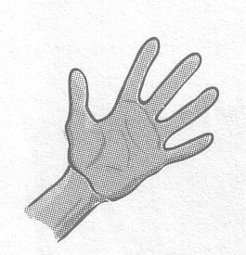
  - Πόσα είναι τα δάχτυλα των χεριών;

___ + ___ + ___ = ___ ___ φορές το ___ = ___

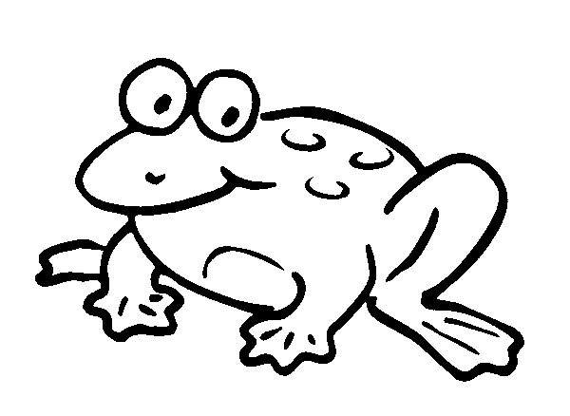
- Πόσα είναι τα μάτια των βατράχων;

___ + ___ + ___ + ___ = ___ ___ φορές το ___ = ___

- Πόσα είναι τα ξύλα;
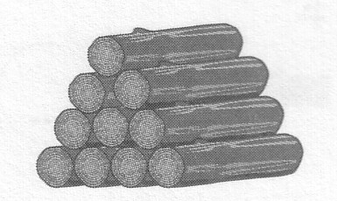

___ + ___ + ___ + ___ + ___= ___ ___ φορές το ___ = ___

- Πόσα είναι τα μπαλόνια;
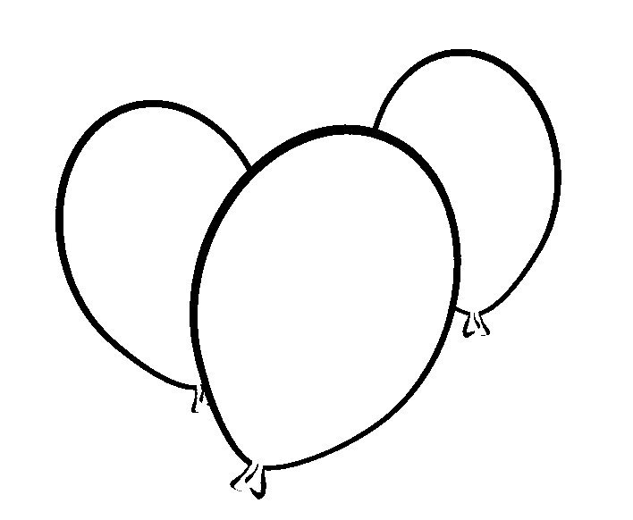

___ + ___ + ___ = ___ ___ φορές το ___ = ___

- Πόσες τρύπες έχουν τα κουμπιά;


___ + ___ + ___ + ___ = ___ ___ φορές το ___ = ___
2. Πώς μπορούμε να μοιράσουμε 12 μπανάνες σε 3 μαϊμούδες; (Κυκλώνω)


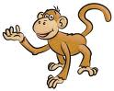

Κάθε μαϊμού θα πάρει ___ μπανάνες.
___ φορές το ___ = ___

3. Η γιαγιά έδωσε στα εγγόνια της από 2 καραμέλες στο καθένα. Πόσα εγγόνια έχει η γιαγιά; (Κυκλώνω)


Η γιαγιά έχει ___ εγγόνια.
___ φορές το ___ = ___

4. Ανεβαίνω ανά 2, ανά 5 και ανά 10.

2 ___ ___ ___ ___ ___ ___ ___ ___ ___ 20

5 ___ ___ ___ ___ ___ ___ ___ ___ ___ 50

10 ___ ___ ___ ___ ___ ___ ___ ___ ___ 100

